Городская конференция юных исследователей «Шаг в будущее, Юниор»
(Россия, г. Ханты-Мансийск, 23 октября 2024 г.)

Сравнительный анализ фразеологизмов и идиом на тему «Семья» и «Дом» в английском, мансийском и русском языках.

Автор:
Харина Елизавета Дмитриевна
МБОУ ЦО № 7 им. Дунина-Горкавича А.А., 7 класс
Парфенова Екатерина Андреевна
МБОУ ЦО № 7 им. Дунина-Горкавича А.А., 7 класс

Научный руководитель:
Рознина Оксана Александровна,
учитель иностранного языка (английский)
МБОУ ЦО № 7 им. Дунина-Горкавича А.А.

Ханты-Мансийск 2024г.
Содержание
- Введение…………………………………………………………….….….4
- Теоретическая (основная) часть научной исследовательской работы…6
- Практическая часть исследовательской работы……………………….12
- Заключение ………………………………………………………………17
- Список используемой литературы…………………………………...…18
- Приложения …………...…………………………………………………20

Городская конференция юных исследователей «Шаг в будущее, Юниор»
(Россия, г. Ханты-Мансийск, 23 октября 2024 г.)
«Аннотация»
Цель исследования в данной работе собрать, классифицировать и систематизировать мансийские, русские и английские идиомы, выявить сходства и различия в использовании английских, мансийских и русских идиоматических выражений и фразеологизмов на тему «Дом» и «Семья» на основе анализа письменной речи в настоящем, будущем и прошедшем времени.
Задачи:
- Изучить научную литературу и статистические данные по теме исследования.
- Проанализировать четыре типа Ф.Е. в соответствии с категориями межъязыковой фразеологической эквивалентности. Выявить сходства и различия в использовании фразеологизмов и идиом в мансийском, русском и английском языках.
- Проанализировать переводы английский, русский и мансийский, выполненные участниками нашего исследования, с точки зрения использования фразеологизмов и идиом. Научиться правильному использованию идиом.
- Составить сравнительную таблицу идиом и идиоматических выражений с учетом переводов, приведенных в картинном фразеологическом словаре манси и обсудить результаты анализа.
- Создать интеллектуальную игру, буклет «Словарь с использованием идиом на английском, русском и мансийском языках», подготовить задание для учащихся МБОУ ЦО № 7 им. Дунина-Горкавича А.А.
- В качестве конечного продукта создать мультипликационный фильм «Югра – Земля моя. Ханты-Мансийск – мой город» на английском языке в рамках школьного проекта «Создание и использование мультфильмов, как креативный подход и мотивация при изучении иностранных языков», руководителем которого является Рознина О.А.
Заключение:
Таким образом, изучение идиом и фразеологических выражений на английском, русском и мансийском языках обогатит ваш словарный запас и облегчит чтение и понимание иноязычных текстов.

Городская конференция юных исследователей «Шаг в будущее, Юниор»
(Россия, г. Ханты-Мансийск, 23 октября 2024 г.)
Введение
Умение изъясняться на языке – это еще не умение говорить. Речь должна быть яркой и образной, а чтобы сделать ее такой, необходимо иметь в активном словарном запасе хотя бы небольшой объем своеобразных выразительных средств - идиоматических выражений.
Актуальность
Приобщение школьников, изучающих английский, мансийский и русский языки к образцам образной и выразительной речи английского, мансийского и русского языков. Интеграция в изучении языков позволяет повысить мотивацию к изучению языка.
Цель исследования данной работы собрать, классифицировать и систематизировать мансийские, русские и английские идиомы, предоставив после этого продукт, выявить сходства и различия в употреблении английских, мансийских и русских фразеологизмов и идиом по теме «Дом» и «Семья» на основе анализа письменных форм настоящего, будущего, прошедшего времён.
Объект исследования
Фразеологические выражения и предложения, имеющие в своём составе идиомы мансийского, русского и английского языков.
Предмет исследования
Сходство и различие образов во фразеологизмах и идиомах родного и двух других иностранных языков: мансийского и английского.
Гипотеза исследования – исследовать английские, мансийские и русские фразеологизмы и идиомы, которые редко используются на уроках обучающимися. В связи с тем, что они не знают их значение, а мансийские идиомы не изучаются ими, идиомы и фразеологизмы познаются в процессе творческого освоения народного искусства манси.
Для достижения поставленной цели нам необходимо решить следующие задачи:
1) Изучить научную литературу и статистические данные по теме исследования.
2) Проанализировать четыре типа Ф.Е. в соответствии с категорией межъязыковой фразеологической эквивалентности. Найти сходство и различие употребления фразеологизмов и идиом мансийского, русского и английского языков.
3) Провести анализ переводов на английском, русском и мансийском языках, составленные нами, участниками исследовательской работы с точки зрения употребления фразеологизмов и идиом. Научиться правильно употреблять идиомы в том или ином языке.
4) Составить сравнительную таблицу идиом и фразеологизмов ссылаясь на перевод фраз картинного фразеологического словаря мансийского языка. Аргументировать результаты анализа.
5) Подготовить интеллектуальную игру, используя идиомы на трех языках.
6) Подготовить буклет (мини-словарь), используя фразеологизмы и идиомы на трёх языках.
7) Подготовить опрос в письменной форме с заданием для обучающихся.
8) Подготовить конечный продукт, мультфильм «Югра – Земля моя. Ханты-Мансийск – мой город» на английском языке, через реализацию школьного проекта «Создание и использование мультфильмов, как креативный подход и мотивация при изучении иностранных языков», руководителем которого является Рознина О.А.
Методы исследования
1) Сравнительный анализ фразеологизмов и идиом трёх языков на основе учебных пособий и словарей.
2) Поиск дополнительной информации в сети Интернет.
3) Систематизация знаний.
4) Изучение пластилиновой анимации: процесса создания мультфильма. Создание своего первого мультфильма «Югра – Земля моя. Ханты-Мансийск – мой город» на английском языке.
Основным методом исследования является сравнительно-сопоставительный. При проведении исследования были проанализированы мансийские, русские и английские фразеологизмы и идиомы.
Выборка
Общая характеристика испытуемых
 | Английский язык | Русский язык | Мансийский язык
Количество | 15 | 15 | 15
Пол | Женский - 8  Мужской - 7 | Женский – 8  Мужской - 7 | Женский – 8  Мужской - 7
Возраст | 12 | 12 | 12
Профессиональная принадлежность | Учащиеся МБОУ  «Центр образования  №7 имени Дунина- Горкавича А.А | Учащиеся МБОУ  «Центр образования  №7 имени Дунина- Горкавича А.А | Учащиеся МБОУ  «Центр образования  №7 имени Дунина- Горкавича А.А
Интерес | Учебный предмет в школе – 15 | Учебный предмет – 15 | Увлечение – 5  Для общего кругозора - 10

Теоретическая (основная) часть научно-исследовательской работы
Исследовательская работа «Сравнительный анализ фразеологизмов и идиом на тему «Семья» и «Дом» в английском, мансийском и русском языках» посвящена актуальному вопросу изучению английских, русских и мансийских фразеологизмов и идиом на предмет их сходства и различия.
Данная тема привлекает внимание многих ученых. В большом англо-русском фразеологическом словаре А.В. Кунина [1] мы нашли следующее определение термина «Фразеология — это сокровищница языка».
В других словарях при трактовке фразеологизма авторы полагают то, что он обозначает устойчивое по составу и структуре, лексически неделимое и целостное по значению словосочетание или предложение, выполняющее функцию отдельной лексемы (словарной единицы). Фразеология и фразеологизмы свойственны всем языкам мира. Это огромный пласт как русского, так и английского и мансийского языков. Фразеологизмы обогащают речь, делают ее образной, живой и многогранной [2].
В учебных пособиях под редакцией Н. Н. Амосовой, В.П. Жукова и А.В. Жукова и в словарях М.В. и А.И. Панова содержится важное уточнение, в котором внимание акцентируется на истории и культуре народа, особенности его мышления и мировосприятия, а также на национальной специфике и самобытности языка [3–6].
Таким образом, фразеологизмы определяют термином «идиома», что в переводе с греческого означает «свойственны», «своеобразный», «собственный». С точки зрения З.Н. Маньковской, К. Г.Средина, А.К. Томлянской в английском языке фразеологизмы тоже называются «idioms» [7, 8].
Впервые тесно столкнулись и задумались о фразеологизмах и идиомах сразу же в ходе начала подготовки нашей исследовательской работы.
В ходе изучения литературы по фразеологизмам и идиомам мы выяснили, что в соответствии с категорией межъязыковой фразеологической эквивалентности традиционно выделяют четыре типа ФЕ: полные и частичные эквиваленты, фразеологические аналоги и безэквивалентные фразеологизмы.
Полные эквиваленты – совершенно одинаковые с точки зрения значения, внутренней формы, лексической и синтаксической структуры фразеологизмы.
Частичные эквиваленты – это ФЕ, значения которых практически совпадают, а лексический состав и образные основы различаются.
Фразеологические аналоги имеют сходное смысловое значение, но различаются по внутренней форме.
Безэквивалентными являются ФЕ, не имеющие фразеологических соответствий в другом языке.
Следовательно, мы анализируем и сравниваем фразеологизмы и идиомы в мансийском, русском и английском языках по признакам, по действию, выясняем, к какому типу Ф.Е. в соответствии с категорией межъязыковой фразеологической эквивалентности принадлежит та или иная идиома либо фразеологизм.
Сравнительный анализ фразеологизмов и идиом в мансийском, русском и английском языках.
Мансийская идиома мо̄л тэ̄лы (букв.: тогда зимой) употребляется в качестве отвязки от разговора, не имеет эквивалента в русском языке, так же как в мансийском не существует эквивалентов фразеологизмам бить баклуши.

Но:
русс. бить баклуши
англ. to twiddle one’s thumbs – бездельничать (букв.: бить большими пальцами)
(Ответ: сравниваем по действию 1) английская идиома to twiddle one’s thumbs по отношению к русской бить баклуши – фразеологический аналог)
манс. сōрниӈ сым - добрый человек (букв.: золотое сердце)
русс. золотое сердце
англ. Heart of gold - человек с золотым сердцем - это по-настоящему добрый и заботливый человек
(Ответ: сравниваем по признаку 1) английская идиома heart of gold по отношению к мансийской сōрниӈ сым – частичный эквивалент; 2) английская идиома heart of gold по отношению к русской золотое сердце – полный эквивалент; 3) русская идиома золотое сердце по отношению к мансийской сōрниӈ сым – частичный эквивалент)

манс. кēлп аюӈкве - причинять страдания (кому-либо), (букв.: кровь пить).
русс. пить кровь
англ. Х sucks the lifeblood out of Y - пить чью-либо кровь.
англ. Х sucks Y dry - высасывать кровь 
(Ответ: сравниваем по действию 1) английская идиома Х sucks the lifeblood out of Y по отношению к мансийской кēлп аюӈкве – частичный эквивалент; 2) английская идиома Х sucks the lifeblood out of Y по отношению к русской пить кровь – частичный эквивалент; 3) русская идиома пить кровь по отношению к мансийской кēлп аюӈкве – фразеологический аналог)
(Ответ: сравниваем по действию 1) английская идиома Х sucks Y dry по отношению к мансийской кēлп аюӈкве – фразеологический аналог; 2) английская идиома Х sucks Y dry по отношению к русской пить кровь – частичный эквивалент; 3) русская идиома пить кровь по отношению к мансийской кēлп аюӈкве – фразеологический аналог).

манс. со̄выр сым – быть трусливым, боязливым человеком (букв.: заячье сердце)
русс. иметь заячью душу
англ. get cold feet - струсить, испугаться, не решиться на что-то в последний момент
(Ответ: сравниваем по действию 1) английская идиома get cold feet по отношению к мансийской со̄выр сым – фразеологический аналог; 2) английская идиома get cold feet по отношению к русской иметь заячью душу – фразеологический аналог; 3) русская идиома иметь заячью душу по отношению к мансийской со̄выр сым – фразеологический аналог).

манс. пасан ёлы-па̄лт иӈ ё̄ми - ребёнок маленького возраста
(букв.: под столом ещё ходит).
русс. под стол пешком ходит (низкорослый).
англ. knee-high to a grasshopper - маленький или низкорослый, 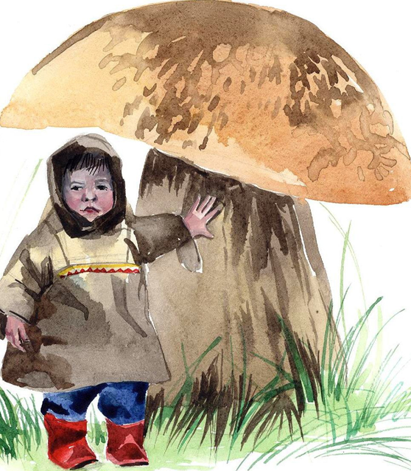
размером с ребенка – без эквивалентный.

(Ответ: сравниваем по признаку 1) английская идиома knee-high to a grasshopper по отношению к мансийской пасан ёлы-па̄лт иӈ ё̄ми – частичный эквивалент)
манс. тōсам пēсь - худой, тощий, костлявый человек (букв.: высохшее бедро).
русс. доходяга (человек)
англ. as thin as a rake - худой как щепка.

Ответ: сравниваем по признаку 1) образное выражение (фигурально) as thin as a rake по отношению к мансийской тōсам пēсь – фразеологический аналог; 2) образное выражение (фигурально) as thin as a rake по отношению к русской доходяга – фразеологический аналог; 3) русская идиома доходяга по отношению к мансийской тōсам пēсь – фразеологический аналог).

манс. та̄тыл кēр пӯт - глупый, тупой человек (букв.: пустой железный котёл).
русс. дубина стоеросовая (человек)
англ. the lights are on but nobodу’s home - без царя в голове, винтика не хватает.
(Ответ: сравниваем по признаку 1) английская идиома the lights are on but nobodу’s home по отношению к мансийской та̄тыл кēр пӯт –фразеологический аналог; 2) английская идиома the lights are on but nobodу’s home по отношению к русской дубина стоеросовая – фразеологический аналог; 3) русская идиома дубина стоеросовая по отношению к мансийской та̄тыл кēр пӯт – фразеологический аналог).
Сравнительный анализ фразеологизмов и идиом на тему «Семья» в мансийском, русском и английском языках.
Мансийский язык | Русский язык | Английский язык
пуня ма̄ня - великовозрастное дитя (о мужчине) (букв.: волосатый (пушистый) малыш) | как малое дитя | like a child in a sweet shop (букв.: как ребёнок в магазине сладостей)

Манс. пуня ма̄ня - великовозрастное дитя (о мужчине) (букв.: волосатый (пушистый) малыш)
Русс. как малое дитя
Англ. Like a child in a sweet shop ( букв.: как ребёнок в магазине сладостей)
Ответ: сравниваем по признаку 1) образное выражение: фигурально like a child in a sweet shop по отношению к мансийской пуня ма̄ня – фразеологический аналог; 2) образное выражение: фигурально like a child in a sweet shop по отношению к русской как малое дитя – фразеологический аналог; 3) русская идиома как малое дитя по отношению к мансийской пуня ма̄ня – частичный эквивалент.


Сравнительный анализ фразеологизмов и идиом на тему «Дом» в мансийском, русском и английском языках.
Ключевыми словами многих мансийских, русских и английских идиом являются концепты, связанные с бытом народов манси, русских и англичан, что свидетельствует о привязанности представителей этой нации к семейному очагу.
Мансийский язык | Русский язык | Английский язык
нё̄хыс пити «дом, в котором царит мир и покой» (букв.: соболиное гнездо) | дом – полная чаша | a full bowl (букв.: полная тарелка/миска)

Манс. нё̄хыс пити «дом, в котором царит мир и покой» (букв.: соболиное гнездо)
Русс. дом – полная чаша
Англ. a full bowl (букв.: полная тарелка)
Ответ: сравниваем по признаку 1) английская идиома a full bowl по отношению к мансийской нё̄хыс пити – фразеологический аналог; 2) английская идиома a full bowl по отношению к русской дом - полная чаша – частичный эквивалент; 3) русская идиома дом - полная чаша по отношению к мансийской нё̄хыс пити – фразеологический аналог.
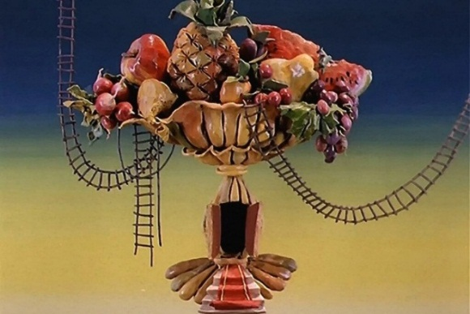
В результате проведенного исследования в теоретической части исследовательской работы следует остановится на том факте, что существуют фразеологизмы и идиомы, которые имеют один смысл и дословно переводятся с мансийского на русский и английский языки, но они в малом количестве. Однако есть и такие фразеологизмы и идиомы, которые переводятся с мансийского на русский и английский языки не дословно, но при этом не трудно провести параллель и найти соответствующий аналог в русском и английском языках. Очевидно, русские эквиваленты часто не полностью совпадают с их мансийскими и английскими фразеологизмами и идиомами, так как при переводе с одного языка на другой часто происходит смена образности, накладывается отпечаток определённой культуры и особенностей менталитета и языка. Конечно есть идиомы которые нужно просто запомнить.
Практическая часть научно - исследовательской работы.
В практической части мы описываем этапы исследования, используем методы исследования и проводим анализ практической работы в рамках школьного проекта «Создание и использование мультфильмов, как креативный подход и мотивация при изучении иностранных языков» в нашей образовательной организации под руководством учителя иностранного языка Розниной Оксаны Александровны. В конце трудоемкой работы дети получают результат в форме законченного видеопродукта. С этой целью мы – участники проекта в марте месяце 2024г. посетили студию компьютерной анимации в Школе креативных индустрий Окружного дома народного творчества.
При этом нельзя не отметить, что в ходе работы руководитель проекта Рознина О.А. много внимания уделяет практическому знакомству с культурой и традициями народов русского языка, языка коренных народностей региона, его сравнительным характеристикам с иностранным языком. В данном случае мы имеем дело с Обско-Угорским институтом прикладных исследований и разработок, где специалисты мансийского языка порекомендовали нам литературу, учебники, словари для сбора информации и материала о фразеологизмах и идиомах на мансийском языке. Это позволило нам глубже изучить традиции, обычаи и культуру коренных народов севера ханты и манси и использовать этот материал для нашей исследовательской работы.
В качестве материала для исследования мы посетили этнографический музей под открытым небом «Торум-Маа», совершили Обзорную экскурсию по всем действующим экспонатам, познакомились с традиционным укладом жизни ханты и манси, посмотрели действующее святилище обских угров. Одним из важных образовательных событий для нас стало участие в одном из древнейших обрядовых праздников коренных народов Севера «Праздник Луны». Мы посмотрели театрализованное представление, обряд приношения Луне с участием старейшин, приняли участие в спортивных состязаниях «Этно-старт» (см. Прил.5).
В ходе нашей исследовательской работы мы уделили большое внимание переводу фраз с использованием мансийских и русских идиом и фразеологизмов на тему «Дом» и «Семья» с мансийского и русского языков на английский язык (см. Прил.1, Прил.2, Прил.3) составлению буклета (опрос среди обучающихся 7-х классов) (см. Прил. 4), составлению словаря с идиомами и фразеологизмами на тему «Дом» и «Семья» (см. Прил. 6), создали интеллектуальную игру «Quiz show» на трех языках (см. Прил. 7), изучили все секреты пластилиновой анимации, выбрали сюжет, тему, познакомились с техникой исполнения мультфильма, подготовили рабочее место и оборудование для фотосъемки (см. Прил.8), создали мультфильм в технике исполнения плоскостная анимация (силуэтная) «Югра - Земля моя. Ханты-Мансийск - мой город» (см. Прил. 9), текст на английском языке к мультфильму «Югра - Земля моя. Ханты-Мансийск - мой город» (см. Прил. 10) с титрами на русском языке (См. Прил. 11).
В результате проведенного исследования в практической части исследовательской работы следует остановится на том факте, что правильное и уместное использование фразеологизмов и идиом придает речи неповторимое своеобразие, особую выразительность, меткость, образность. Безусловно, недостаточно знать перевод слов, из которых строится идиома. В обоих языках нужно обязательно знать, какое значение она несет.
Для измерения мотивации был использован следующий метод: опрос.
Опрос был проведен на базе МБОУ «Центр образования № 7 им. Дунина –Горкавича А.А.», г. Ханты-Мансийска. В качестве респондентов были выбраны учащиеся 7-х классов в составе 15 человек (7 юношей и 8 девушек). Им был представлен опрос в виде заданий и даны основные правила на предмет межъязыковой фразеологической эквивалентности. Детям было предложено задание: определить тип Ф.Е. категории межъязыковой фразеологической эквивалентности (на мансийском, русском и английском языках).
Опрос в письменной форме с заданием для обучающихся 7-х классов.
Правило:
Полные эквиваленты – совершенно одинаковые с точки зрения значения, внутренней формы, лексической и синтаксической структуры фразеологизмы.
манс. сōрниӈ сым—добрый человек (букв.: золотое сердце)
рус. золотое сердце
англ. heart of gold - человек с золотым сердцем - это по-настоящему добрый и заботливый человек.
Частичные эквиваленты – это ФЕ, значения которых практически совпадают, а лексический состав и образные основы различаются.
манс. со̄выр сым— быть трусливым, боязливым человеком (букв.: заячье сердце)
рус. иметь заячью душу
англ. have cold feet— струсить, испугаться, не решиться на что-то в последний момент
! Английская идиома по отношению к русской и мансийской идиомам - фразеологический аналог.
Фразеологические аналоги имеют сходное смысловое значение, но различаются по внутренней форме.
манс. тōсам пēсь—худой, тощий, костлявый человек (букв.: высохшее бедро)
рус. доходяга
англ. as thin as a rake—худой как щепка
Безэквивалентными являются ФЕ, не имеющие фразеологических соответствий в другом языке.
манс. мо̄л тэ̄лы (букв.: тогда зимой) употребляется в качестве отвязки от разговора не имеет эквивалента в русском языке, так же как в мансийском не существует эквивалентов фразеологизмам бить баклуши, попасть впросак.
англ. to twiddle one’s thumbs-бить баклуши (бездельничать)
! Английская идиома по отношению к русской идиоме — полный эквивалент.
Задание№ 1:
Интеллектуальная игра (сопоставить английские, русские и мансийские фразы с картинками).
Задание№ 2:
При переводе фразеологических единиц с одного языка на другой определите МФ эквивалентность.
манс. āкань колт ōлы-кроткий, тихий человек (букв.: в кукольном домике живёт)
рус. тише воды, ниже травы
англ. (as) quiet as a mouse-вести себя тихо, как мышка

манс. сāт кол мēты-человек, ведущий праздный образ жизни (букв.: в семи домах метки ставит)
рус. ни заботы, ни труда
англ. eat the bread of idleness-вести праздную жизнь

манс. ня̄р са̄с ня̄лы-1) вертлявый, подвижный человек; 2) гибкий человек
(букв.: из свежей бересты ложка)
рус. вертишься, как юла
англ. fidget around-ерзать и нервно подергиваться

манс. пасан пувуӈкве (букв.: стол держать) – обычай держать край стола, когда уходят гости, чтобы хранить удачу в доме
рус. птица удачи
англ. do something for luck-делать что-то на удачу
Для того, чтобы выяснить насколько хорошо учащиеся 7-х классов нашей школы знают фразеологизмы и идиомы на русском, мансийском и английском языках мы решили провести опрос используя теоретический и практический материал по конкретной теме. Продумали процесс объяснения, провели сравнительный анализ фразеологизмов и идиом на основе переводов фраз картинного фразеологического словаря и сказок на мансийском языке. Предложили респондентам задание в форме интеллектуальной игры: сопоставить английские, русские и мансийские фразы с картинками. Второе задание: определить МФ эквивалентность при переводе фразеологических единиц при переводе с одного языка на другой.
Результаты опроса в виде диаграммы.
Сравнительный анализ мансийских, русских и английских идиом по теме «Дом» и «Семья».

Результат опроса учащихся показал, что все участники опроса знают примеры фразеологизмов и идиом на русском языке, но затрудняются сказать на мансийском и английском языках, что говорит о том, что в наше время фразеологизмы и идиомы мало используются современными школьниками. Этот вопрос вызвал наибольшее затруднение у всех учеников, особенно в той части, где фразеологизм и идиома не имели дословный перевод.
Из полученных нами данных мы видим, что учащиеся проявляют большой интерес к данному опросу. Таким образом, обладая высокими знаниями в области языка, они показывают свою грамотность и могут осуществлять перевод текстов.
Следовательно, нам очень хотелось привлечь внимание наших сверстников к изучению фразеологии, так как именно в данном разделе языкознания проявляется тесная связь языка с жизнью, историей и культурой общества.

Перспективы дальнейшего исследования
Перспективы дальнейшего выбора проблемы мы видим в более детальном изучении фразеологизмов и идиом английского, русского и мансийского языков, на примере культурного кода на тему «Дом» и «Семья».
Назначение работы
Исследование может быть полезно и интересно учащимся школ, которые увлекаются английским языком, а также всем, кто интересуется мансийским языком.
В процессе работы над исследованием мы приобрели опыт в изучении английского и нового языка - мансийского, что значительно расширяет наши учебные и карьерные возможности в будущем.

Городская конференция юных исследователей «Шаг в будущее, Юниор»
(Россия, г. Ханты-Мансийск, 23 октября 2024 г.)
Заключение
Таким образом, цель, поставленная во введении, достигнута, задачи исследования решены. Изучение фразеологии составляет необходимое звено в усвоении языка, в повышении культуры речи. Правильное и уместное использование фразеологизмов и идиом придает речи неповторимое своеобразие, особую выразительность, меткость, образность. Интеграция в изучении языков позволяет не только повысить мотивацию учебной деятельности, но и значительно расширить лингвистический кругозор учащихся.
Безусловно, недостаточно знать перевод слов, из которых строится идиома. В обоих языках нужно обязательно знать, какое значение она несет.
Изучая идиомы, вы обогащаете свой словарный запас, вам становится легче читать и понимать тексты на иностранном языке.

Список источников информации
Книжные издания:
1. Кунин А. В. Большой англо-русский фразеологический словарь. 4-е изд., перераб. и доп. — М.: Русский язык, 2003.
2. Мелерович А. М., В. М. Мокиенко. Фразеологизмы в русской речи: словарь. — М.: Астрель, АСТ, 2005. — 856 с.
3. Амосова Н. Н. Основы английского фразеологии. — М.: Книжный дом «Либроком», 2010. — 216 с.
4. Жуков В. П., Жуков А. В. Русская фразеология: учеб. пособие. — М.: Высшая школа, 2006. — 310 с.
5. Панов М. В. Энциклопедический словарь юного филолога. — М.: Книга по требованию, 2013. — 360 с.
6. Фёдоров А. И. Фразеологический словарь русского литературного языка. — М.: Астрель, АСТ, 2008. — 828 с.
7. Маньковская З. Н. «Идиомы и фразовые глаголы в деловом общении» (англ. язык). — М.: ИНФА- М, 2011. — 184 с.
8. Средина К. Г., Томлянская А. К., Краснянская И. А. Идиоматика в английской речи. — издательство «Просвещение», Ленинградское отделение, — Ленинград, 1971.
9. Гончаров И. А "Обрыв"
10. Пушкин А.С "Дубровский"
11. Гоголь Н.В "Старосветские помещики"
12. Достоевский Ф. М " Честный вор"
13. Чехов А.П " Из записок вспыльчивого человека "
14. Лесков Н.С " Сеничкин яд"
15. Куприн А. И " Гранатовый браслет"
16. Картинный фразеологический словарь на мансийском языке Картинный фразеологический словарь мансийского языка | Обско-угорский институт прикладных исследований и разработок (ouipiir.ru)
17. Ромбандеева Е. И. Русско-мансийский словарь: Учеб. пособие для уч-ся 5-9 кл. общеобраз. учрежд.: - СПб.: ООО "Миралл", 2005. - 360 с. Русско-мансийский словарь | Обско-угорский институт прикладных исследований и разработок (ouipiir.ru)
18. Сказки для детей на мансийском языке Книги для детей | Обско-угорский институт прикладных исследований и разработок (ouipiir.ru)
19. McGraw-Hill Dictionary of American Idioms and Phrasal Verbs. © 2002 by The McGraw-Hill Companies, Inc.
Сайты в сети интернет:
1. https://dictionary.cambridge.org/dictionary/english/busybody
2. https://dictionary.cambridge.org/dictionary/english/gossip
3. Farlex Dictionary of Idioms. © 2022
4. https://www.mygodmorning.com/post/bread-of-idleness#:~:text=It%20is%20a%20word%20associated,or%20occurrence%20in%20her%20life.
5.https://www.sausd.us/cms/lib/CA01000471/Centricity/domain/1835/dictionaries/Dictionary_of_American_Idioms_.pdf
6. McGraw-Hill Dictionary of American Idioms and Phrasal Verbs. © 2002 by The McGraw-Hill Companies, Inc.
7. https://dictionary.cambridge.org/dictionary/english/old-a-wise-head-on-young-shoulders
8.https://www.sausd.us/cms/lib/CA01000471/Centricity/domain/1835/dictionaries/Dictionary_of_American_Idioms_.pdf
9. Англо-русский словарь идиом и фразовых глаголов > like a dummy

Приложение 1
Сравнительный анализ фразеологизмов и идиом на тему «Семья» в мансийском, русском и английском языках.
Манс. аквтоп а̄кв ся̄ниӈ ня̄врамыг - похожие друг на друга люди (букв.: словно от одной матери дети)
Русс. как две капли воды
Англ. like two peas in a pod - как две горошины в стручке

Ответ: сравниваем по признаку 1) английская идиома like two peas in a pod по отношению к мансийской аквтоп а̄кв ся̄ниӈ ня̄врамыг – фразеологический аналог; 2) английская идиома like two peas in a pod по отношению к русской как две капли воды – фразеологический аналог; 3) русская идиома как две капли воды по отношению к мансийской аквтоп а̄кв ся̄ниӈ ня̄врамыг – фразеологический аналог.
Манс. пити патта ня̄врам - младший ребёнок в семье (букв.: гнёздышка дна ребёнок)
Русс. поскребыш (младший ребенок в семье)
Англ. the baby of the family (букв.: малыш семьи )
Ответ: сравниваем по признаку 1) образное выражение: фигурально the baby of the family по отношению к мансийской пити патта ня̄врам – полный эквивалент; 2) образное выражение: фигурально the baby of the family по отношению к русской поскребыш – фразеологический аналог; 3) русская идиома поскребыш по отношению к мансийской пити патта ня̄врам – фразеологический аналог.
Приложение 2
Сравнительный анализ фразеологизмов и идиом на тему «Дом» в мансийском, русском и английском языках.
Манс. во̄йт повара̄лы (букв.: в масле валяется)
Русс. кататься как сыр в масле
Англ. to live in clover (букв.: жить в клевере)
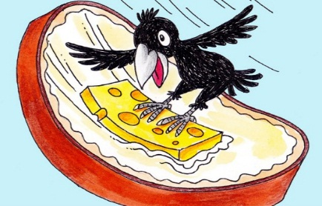
Ответ: сравниваем по действию 1) английская идиома to live in clover по отношению к мансийской во̄йт повара̄лы – фразеологический аналог; 2) английская идиома to live in clover по отношению к русской кататься как сыр в масле – фразеологический аналог; 3) русская идиома кататься как сыр в масле по отношению к мансийской во̄йт повара̄лы – фразеологический аналог.
Манс. кол ӯрнэ а̄кар - домосед (букв.: дом охраняющая овчарка)
Русс. запечник, окопник
Англ. a home bird (букв.: домашняя птичка)
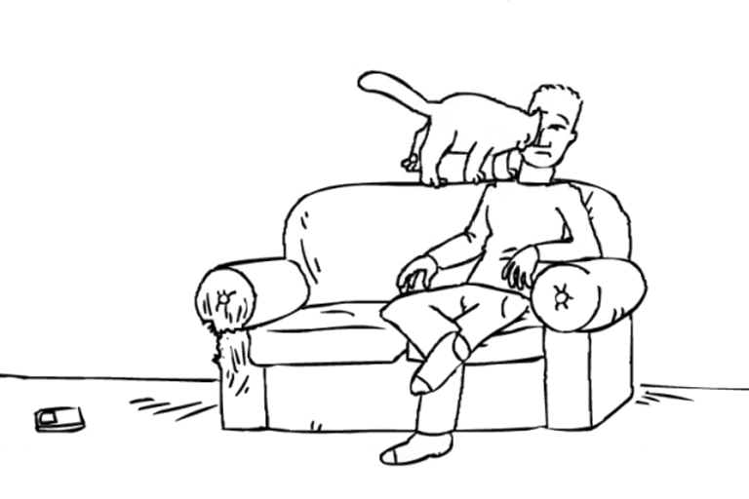
Ответ: сравниваем по признаку 1) английская идиома a home bird по отношению к мансийской кол ӯрнэ а̄кар – фразеологический аналог; 2) английская идиома a home bird по отношению к русскому слову запечник, окопник – фразеологический аналог; 3) русская идиома запечник, окопник по отношению к мансийской кол ӯрнэ а̄кар – фразеологический аналог.
манс. āкань колт ōлы – быть кротким, тихим человеком (букв.: в кукольном домике живёт)
рус. тише воды, ниже травы
англ. (as) quiet as a mouse - вести себя тихо, как мышка
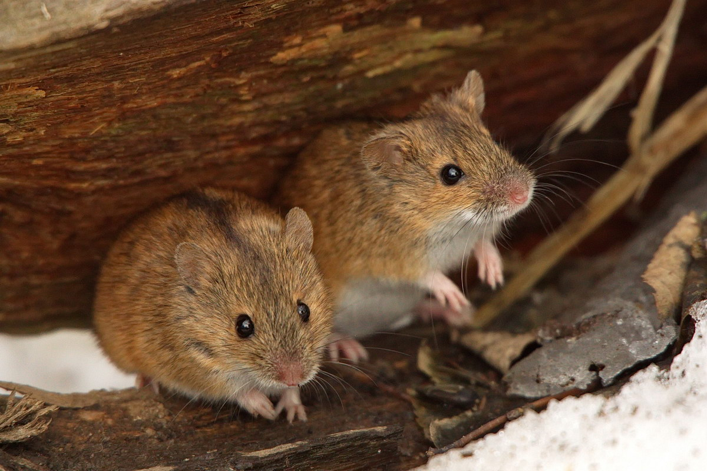
(Ответ: сравниваем по действию 1) образное выражение: фигурально (образное значение) (as) quiet as a mouse по отношению к мансийской āкань колт ōлы – фразеологический аналог; 2) образное выражение: фигурально (as) quiet as a mouse по отношению к русской тише воды, ниже травы – фразеологический аналог; 3) русская идиома тише воды, ниже травы по отношению к мансийской āкань колт ōлы – фразеологический аналог)
колыг хāл лотых сунсовыӈ э̄ква – сплетница, женщина, которая переносит сплетни от одного двора к другому (букв.: между двумя домами санки с углём перевозящая женщина)
русс. перемывать кости
англ. have a gossip about (устойчивое выражение) - говорить о других людях и о их личной жизни
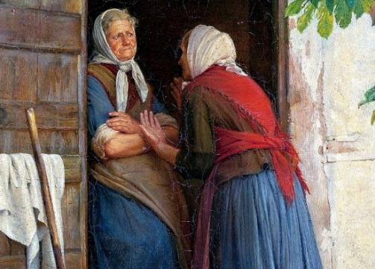

(Ответ: сравниваем по действию 1) устойчивое выражение в английском have a gossip about по отношению к мансийской колыг хāл лотых сунсовыӈ э̄ква – фразеологический аналог; 2) устойчивое выражение в английском have a gossip about по отношению к русской перемывать кости – фразеологический аналог; 3) русская идиома перемывать кости по отношению к мансийской колыг хāл лотых сунсовыӈ э̄ква – фразеологический аналог)
манс. сāт кол мēты - человек, ведущий праздный образ жизни (букв.: в семи домах метки ставит)
русс. ни заботы, ни труда



англ. idlenesse is the root of all evil – праздность - корень всех зол / вести праздную жизнь
(Ответ: сравниваем по действию 1) английская поговорка idlenesse is the root of all evil по отношению к мансийской сāт кол мēты – частичный эквивалент; 2) английская поговорка idlenesse is the root of all evil по отношению к русской ни заботы, ни труда – фразеологический аналог; 3) русская идиома ни заботы, ни труда по отношению к мансийской сāт кол мēты – фразеологический аналог)
манс. сыслув а̄ги - дочь, сидящая на шее, нахлебница (букв.: позвоночника (спинной кости) (шеи) дочь)
русс. сидеть на шее
англ. An old head on young shoulders– пользоваться другим человеком (приживалка)

(Ответ: сравниваем по действию1) английская идиома an old head on young shoulders по отношению к мансийской сыслув а̄ги – фразеологический аналог; 2) английская идиома an old head on young shoulders по отношению к русской сидеть на шее – фразеологический аналог; 3) русская идиома сидеть на шее по отношению к мансийской сыслув а̄ги – фразеологический аналог)
манс. ня̄р са̄с ня̄лы - 1) быть вертлявым, подвижным человеком; 2) гибким человеком (букв.: из свежей бересты ложка)
русс. вертишься, как юла
англ. fidget around - ерзать и нервно подергиваться
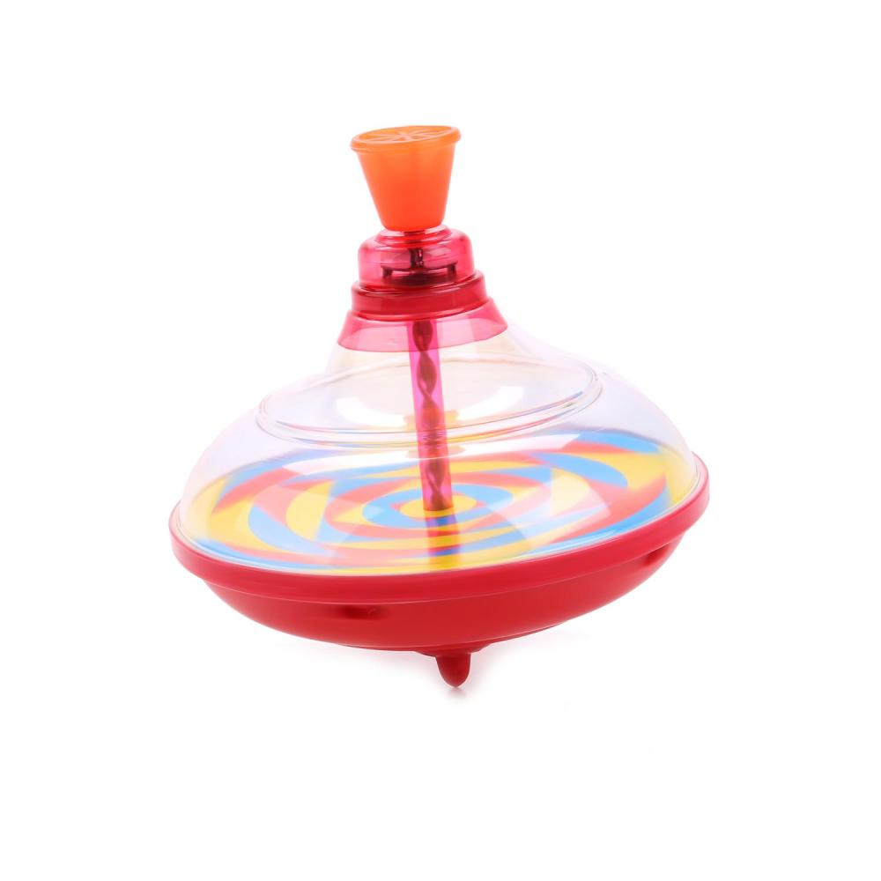

(Ответ: сравниваем по действию 1) выражение в английском fidget around по отношению к мансийской ня̄р са̄с ня̄лы – фразеологический аналог; 2) выражение в английском fidget around по отношению к русской вертишься, как юла – фразеологический аналог; 3) русская идиома вертишься, как юла по отношению к мансийской ня̄р са̄с ня̄лы – частичный эквивалент)
манс. пасан пувуӈкве (букв.: стол держать) – обычай держать край стола, когда уходят гости, чтобы хранить удачу в доме
русс. держать кулачки/скрестить пальцы на удачу
англ. fingers crossed - делать что-то на удачу

(Ответ: сравниваем по действию 1) английская идиома fingers crossed по отношению к мансийской пасан пувуӈкве – фразеологический аналог; 2) английская идиома fingers crossed по отношению к русской держать кулачки/скрестить пальцы на удачу – фразеологический аналог ; 3) русская идиома держать кулачки/скрестить пальцы на удачу по отношению к мансийской пасан пувуӈкве – фразеологический аналог
манс. а̄ӈквын тэ̄м - негодяй, злодей (букв.: мать съевший)
русс. волк в овечьей шкуре
англ. the villain of the piece - главный виновник происшествия, главный злодей
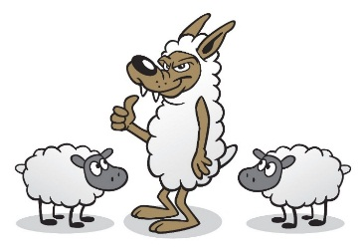
(Ответ: сравниваем по признаку 1) образное выражение: фигурально the villain of the piece по отношению к мансийской а̄ӈквын тэ̄м – частичный эквивалент; 2) образное выражение: фигурально the villain of the piece по отношению к русской волк в овечьей шкуре – фразеологический аналог; 3) русская идиома волк в овечьей шкуре по отношению к мансийской а̄ӈквын тэ̄м – фразеологический аналог)
Приложение 3
Перевод фразеологизмов и идиом на тему «Дом» и «Семья» с мансийского, русского языков на английский и их сравнительный анализ.
Манс. АКВТОП ПŌСЛУВЕС - быть красивым(ой), нарядным(ой)
(букв.: будто нарисовали)
Русс. будто нарисована
Англ. be (as) pretty as picture / picture perfect (букв.: будто нарисовали)

(Ответ: сравниваем по действию 1) образное выражение: фигурально be (as) pretty as picture / picture perfect по отношению к мансийской АКВТОП ПŌСЛУВЕС – фразеологический аналог; 2) образное выражение: фигурально be (as) pretty as picture / picture perfect по отношению к русской будто нарисована – фразеологический аналог; 3) русская идиома будто нарисована по отношению к мансийской АКВТОП ПŌСЛУВЕС – фразеологический аналог)
Манс. Ялпыӈ хōталн ёхтум нврамыт аквтоп нас пōслувēсыт.
Русс. Пришедшие на праздник дети были нарядны! (букв.: на праздник пришедших детей будто нарисовали!
Англ. The children who came to the party were picture perfect!

Манс. ПОСЫӇ ПУӇК - умный, сообразительный
(букв.: светлая голова)
Русс. быть мудрым не по возрасту (мудр не по годам)
Англ. an old head on young shoulders/ wise head
(букв.: светлая голова)
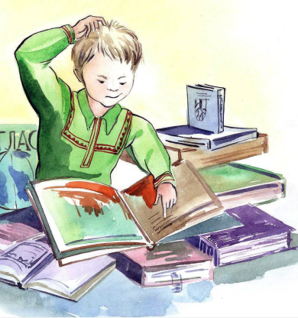
(Ответ: сравниваем по признаку 1) английская идиома an old head on young shoulders/ wise head по отношению к мансийской ПОСЫӇ ПУӇК – фразеологический аналог; 2) английская идиома an old head on young shoulders/ wise head по отношению к русской быть мудрым не по возрасту – частичный эквивалент; 3) русская идиома быть мудрым не по возрасту по отношению к мансийской ПОСЫӇ ПУӇК – фразеологический аналог)
Манс. Миколкам, посыӈ пуӈк, матыр āти пуссын вāг!
Русс. Миколка мой, светлая голова, знает всё а свете!
Англ. My Mikolka is an old head in in young shoulders, he knows anything and everything. My Mikolka is a wise head, he knows anything and everything.

Манс. СГТЫӇ КĀТЫН-ЛĀГЛЫН ПАТУӇКВЕ - радоваться, ликовать (букв.: с радостными руками-ногами стать)
Русс. быть на седьмом небе от счастья
Англ. be on cloud nine
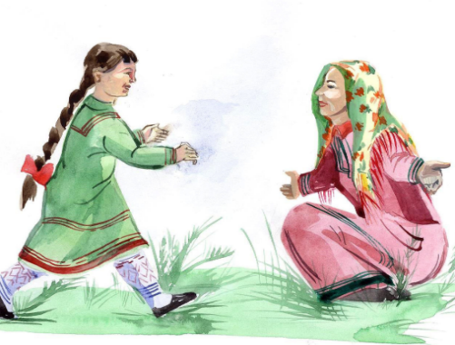
(Ответ: сравниваем по признаку 1) английская идиома be on cloud nine по отношению к мансийской СГТЫӇ КĀТЫН-ЛĀГЛЫН ПАТУӇКВЕ – фразеологический аналог; 2) английская идиома be on cloud nine по отношению к русской быть на седьмом небе от счастья – частичный эквивалент; 3) русская идиома быть на седьмом небе от счастья по отношению к мансийской СГТЫӇ КĀТЫН-ЛĀГЛЫН ПАТУӇКВЕ – фразеологический аналог)
Манс. Околь ёмасякв искола āстлас, сняге-āсяге сгтыӈ кāтыӈыг-лāглыӈыг патсг.
Русс. Акулина окончила школу на хорошие отметки, её родители обрадовались (букв.: Околь хорошо школу окончила, поэтому её родители с Акулина окончила школу на хорошие отметки, её родители обрадовались (букв.: Околь хорошо школу окончила, поэтому её родители с радостными руками-ногами стали).
Англ. Akulina graduated with honors and her parents were over the moon. Akulina graduated with honors and her parents were on cloud nine.

Манс. НАӇ ŌПАН АКВТОП ПАСЯР- ӮЛТТА ТӮПТĀЛ МИНАСТЭ - упрямый, упёртый (букв.: словно твой дед по отцу Печору-реку без вёсел пересёк)
Русс. упрям, как осёл (настырный)
Англ. stubborn as a mule
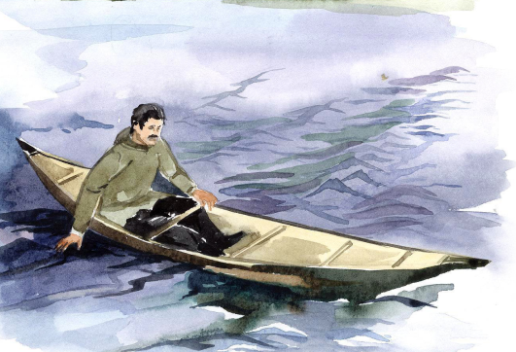
(Ответ: сравниваем по признаку 1) образное выражение: фигурально stubborn as a mule по отношению к мансийской НАӇ ŌПАН АКВТОП ПАСЯР- ӮЛТТА ТӮПТĀЛ МИНАСТЭ – частичный эквивалент; 2) образное выражение: фигурально stubborn as a mule по отношению к русской упрям, как осёл – полный эквивалент; 3) русская идиома упрям, как осёл по отношению к мансийской НАӇ ŌПАН АКВТОП ПАСЯР- ӮЛТТА ТӮПТĀЛ МИНАСТЭ – частичный эквивалент)
Манс. Пыгкве, наӈ ōпан аквтоп Пасяр- ӯлтта тӯптāл минастэ!
Русс. В вашей семье все упертые! (букв.: в вашей семье словно дед по отцу Печору-реку без вёсел пересёк.)
Англ. You are all stubborn as a mule in your family.

Манс. САМЫӇ ĀӇКВАЛ глупый, бестолковый человек (букв.: глазастый пень)
Русс. как болван
Англ. like a bump on a log - как истукан; без особого движения или активности
Англ. аs thick as two short planks – тупой
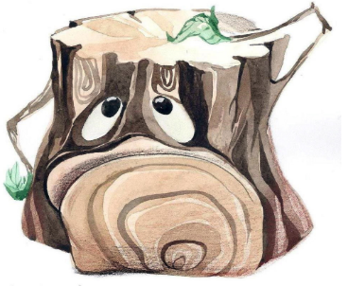
(Ответ: сравниваем по признаку 1) образное выражение: фигурально like a bump on a log по отношению к мансийской САМЫӇ ĀӇКВАЛ – фразеологический аналог; 2) образное выражение: фигурально like a bump on a log по отношению к русской как болван – фразеологический аналог; 3) русская идиома как болван по отношению к мансийской САМЫӇ ĀӇКВАЛ – фразеологический аналог)
(Ответ: сравниваем по признаку 1) образное выражение: фигурально аs thick as two short planks по отношению к мансийской САМЫӇ ĀӇКВАЛ – фразеологический аналог; 2) образное выражение: фигурально аs thick as two short planks по отношению к русской как болван – фразеологический аналог)
Манс. Туп самыӈ āӈквал тамле сыр-сопыр вāруӈкве вēрми. (букв.: только глазастый пень такое безобразие сделать может)
Русс. Только глупый человек может совершить такое безобразие.
Англ. Only a person who is like a bump on a log can commit such an outrage.

Манс. āкань колт ōлы – быть кротким, тихим человеком (букв.: в кукольном домике живёт)
Русс. тише воды, ниже травы
Англ. (As) Quiet as a mouse - вести себя тихо, как мышка
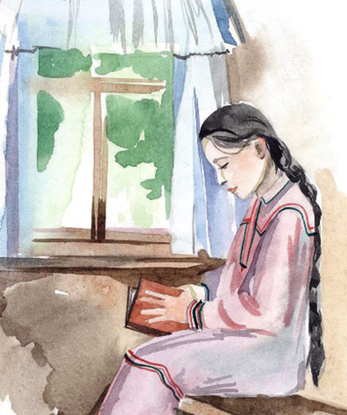
(Ответ: сравниваем по действию (находиться в состоянии) 1) образное выражение: фигурально (As) Quiet as a mouse по отношению к мансийской āкань колт ōлы – фразеологический аналог; 2) образное выражение: фигурально (As) Quiet as a mouse по отношению к русской тише воды, ниже травы – фразеологический аналог; 3) русская идиома тише воды, ниже травы по отношению к мансийской āкань колт ōлы – фразеологический аналог)
Манс. Тāтья нмхōт ат суйтыглāлы, ат нāӈкилāлы, аквтоп āкань колт ōлы.
Русс. Татьяну никогда не слышно и не видно, она скромная. (букв.: Татьяну
не слышно никогда. Не видно никогда, она словно в кукольном домике живет).
Англ. Tatiana is as quiet as a mouse, she is modest/shy.
Манс. Сēман ōйка аквтоп āкань колт ōлыс.
Русс. Дед Семен был очень тихим.
Англ. Grandpa Semyon was as quiet as a mouse.

Манс. ТŌСАМ ЛУВ КВАРАК – очень худой, тощий (букв.: сухих костей связка)
Русс. Доходяга (человек)
Англ. As thin as a rake - худой как щепка.
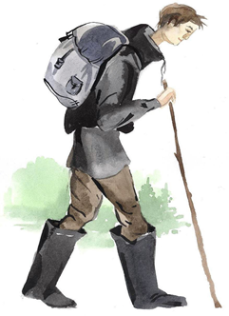

(Ответ: сравниваем по признаку 1) образное выражение: фигурально as thin as a rake по отношению к мансийской ТŌСАМ ЛУВ КВАРАК - частичный эквивалент; 2) образное выражение: фигурально as thin as a rake по отношению к русской доходяга – фразеологический аналог; 3) русская идиома доходяга по отношению к мансийской ТŌСАМ ЛУВ КВАРАК – фразеологический аналог)
Манс. Тав мāныр суснэ хури ōньси, тōсам лув кварак! (букв.: да какой же образ для взора он имеет, сухих костей связка!)
Русс. Да что в нём привлекательного, такой тощий!
Англ. What's so attractive about him, he's as thin as a rake!
Манс. Сāнтыр ты кос тōсам лув кварак, рӯпитан р ōсьнтэ.
Русс. Александр хоть и выглядит тощим, но для работы у него сил достаточно. (букв:Александр хоть и сухих костей связка, но для работы сила имеет).
Англ. Alexander may look as thin as a rake, but he has enough strength to work.

Манс. колыг хāл лотых сунсовыӈ э̄ква – сплетница, женщина, которая переносит сплетни от одного двора к другому (букв.: между двумя домами саночки с углем перевозящая женщина)
Русс. перемывать кости
Англ. have a gossip about (устойчивое выражение) – говорить о других людях и о их личной жизни
Англ. gossip/gossipmonger (сущ.)- сплетница, которая говорит неправду
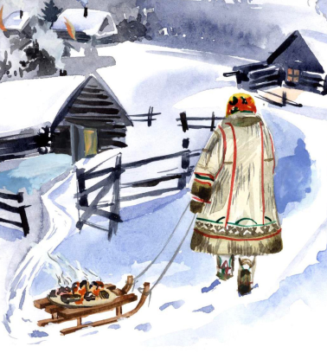
(Ответ: сравниваем по действию 1) устойчивое выражение have a gossip about по отношению к мансийской колыг хāл лотых сунсовыӈ э̄ква – частичный эквивалент; 2) устойчивое выражение have a gossip about по отношению к русской перемывать кости – фразеологический аналог; 3) русская идиома перемывать кости по отношению к мансийской колыг хāл лотых сунсовыӈ э̄ква – фразеологический аналог)
Манс. Тав сясēкватэ колыг халт лотых сунсовыӈ кваг ōлыс.
Русс. Его бабушка была еще та сплетница.
Англ. His grandmother was such a gossip.
Манс. Хōтпат урыл наскāсыг ул лген, колыг халт лотых сунсовыӈ кваг тах намаявен.
Русс. На людей зря не наговаривай, а то тебя назовут сплетницей.
Англ. Don't slander people for nothing, or they'll call you a gossipmonger.

Манс. СŌВЫР СЫМ – быть боязливым, трусливым; быть трусом (букв.: зайца сердце)
Русс. иметь заячью душу
Англ. get cold feet - «струсить, испугаться, не решиться на что-то в последний момент (чаще на то, что вы уже запланировали или согласились сделать)


(Ответ: сравниваем по действию 1) английская идиома get cold feet по отношению к мансийской СŌВЫР СЫМ – фразеологический аналог; 2) английская идиома get cold feet по отношению к русской иметь заячью душу – фразеологический аналог; 3) русская идиома иметь заячью душу по отношению к мансийской СŌВЫР СЫМ – частичный эквивалент)
Манс. Тав матыр суй хӯнтамлы – сорняты, сōвыр сым.
Русс. Он любой звук услышит – вздрогнет, трусишка (букв.: он какой-нибудь звук услышит – вздрогнет, заячье сердце).

Приложение 4
Буклет: Опрос на тему межъязыковая фразеологическая эквивалентность. Перевод фразеологических единиц с мансийского на русский и английский языки.
https://disk.yandex.ru/i/1SgJmBRlXfLgoQ
Приложение 5
Мероприятия в рамках школьного проекта «Создание и использование мультфильмов, как креативный подход и мотивация при изучении иностранных языков»: https://disk.yandex.ru/d/xWvkEWMEMw0ETA
https://vk.com/wall-173721375_3077
https://vk.com/wall-173721375_3037).
Приложение 6
Словарь мансийских, русских и английских фразеологизмов и идиом по теме «Дом» и «Семья»
https://disk.yandex.ru/d/PHX1YU2bq1XDoA
Приложение 7
Интеллектуальная игра
https://wordwall.net/ru/resource/71656410/мансийские-русские-английские-идиомы-по-теме-дом-и-семья
Приложение 8
Знакомство с техникой исполнения мультфильма, подготовка рабочего места, фотосъемка, монтаж.
https://disk.yandex.ru/i/U8F414A3_5CVSw
Приложение 9
Мультфильм в технике исполнения плоскостная анимация (силуэтная) «Югра- Земля моя. Ханты-Мансийск – мой город».
https://disk.yandex.ru/i/T4RVZfe55PLr-w

Приложение 10
Текст на английском языке к мультфильму «Югра- Земля моя. Ханты-Мансийск – мой город».
https://disk.yandex.ru/i/vdwNKjIZQ-9lkQ
The capital of the Yugra region is the city of Khanty-Mansiysk. The history of the city and its attractions is very interesting. Until the beginning of the 20th century, it had been known as the village of Samarovo. Аccording to the legend, it was the residence of Prince Ostyak Samara, whose name gave the name of this place.
In memory of this neighborhood area Archeopark today is adorned with the bronze sculptures of ancient animals. The composition “Mammoths” is very original: these giants look like they have just come out of the woods and strode at the foot of the hill. Apart from these, you can see a wolf pack, a cave bear, and two primitive people.
If you want to get acquainted with the traditional life of the Ob Ugrians, you should visit the open-air ethnographic museum "Torum Maa", which means "Holy Land". There is a summer house, a barn, an oven for baking bread, a sanctuary here. The summer house is made without any nails.
Let’s enter the house! On the right there is an open oven – chuval. It gave light and warmth and was used for cooking..
The house was traditionally devided into the man’s and the woman’s halves. The right front corner was only for men. The man sat on his sledges and worked. On his half he kept men’s belongings – things for hunting, musical instruments and clothes. On the shelf there were cult things – home spirits. On the left, in the house there are women's clothes, a cradle, toys. The woman’s half was closer to the door and fireplace. She cooked, did needlework and looked after children.
Ob Ugra people had natural economy: they fished, went hunting and gathered berries. Deer played a very important role as well. Deer played a very important role as well. Deer were used as transport, people ate the meat and covered chums with their fells. Fells were also used for clothes, household and as blankets for sleeping.
Home, sweet home.
Khanty-Mansiysk is a relatively new city and only received this status in 1950. Eventually oil was discovered in the region, prompting a dramatic push in its development. The capital of Yugra is mostly known as a place where different winter sports competitions are regularly held.
However, not all people know that Khanty-Mansiysk is one of the most attractive Russian cities from a tourist point of view. You can check out the views from the observation deck near the Monument to the Explorers of the Yugra Land.
The Temple complex «In the Name of the Resurrection of Christ». In the middle of the alley there is a monument to Saints Cyril and Methodius, equal—to-the-Apostles, the enlightens of the Slavs.
During a walk along the Irtysh, you can clearly see the pride of Khanty-Mansiysk — the Red Dragon highway bridge.
In addition to the sightseeing mentioned above, urban residents’ list of favorite places in the city includes the Museum of Geology, Oil and Gas, the Museum of Nature and Man and the centuries-old cedars in the Samarovsky Chugas natural park.
I love my city! I love my Ugra because I live here!
Приложение 11
Титры на русском языке к мультфильму Югра- Земля моя. Ханты-Мансийск – мой город».
https://disk.yandex.ru/i/3FvKf0FwAUwB-g
Столица Югорского края город Ханты-Мансийск. История города и его достопримечательности очень интересны. До начала 20 века он был известен как деревня Самарово. По легенде, это была резиденция князя остяка Самара, по имени которого и было дано название этому месту.
В память об этом районе территорию Археопарка сегодня украшают бронзовые скульптуры древних животных. Композиция “Мамонты” очень оригинальна: гиганты выглядят так, словно только что вышли из леса и зашагали по подножию холма. Кроме них, вы можете увидеть волчью стаю, пещерного медведя и двух первобытных людей.
Если вы хотите увидеть традиционный быт обских угров, Вам следует посетить этнографический музей под открытым небом Торум - Маа, что означает "Святая земля". Вот летний домик, сарай, печь для выпечки хлеба, святилище. Летний домик сделан без каких-либо гвоздей.
Давайте войдем в дом! Справа находится открытая печь – чувал. Она давала свет и тепло и использовалась для приготовления пищи.
Дом традиционно делился на мужскую и женскую половину. Правый передний угол предназначался только для мужчин. Мужчина сидел на своих нарах и работал. На своей половине он хранил мужские принадлежности – предметы для охоты, музыкальные инструменты и одежду. На полке стояли культовые вещи – домашние духи. Слева, в доме женская одежда, колыбель, игрушки. Женская половина находилась ближе к двери и огню. Женщина готовила, занималась рукоделием и присматривала за детьми.
У обских угров было натуральное хозяйство: они ловили рыбу, ходили на охоту и собирали ягоды. Олени также играли очень важную роль. Олени использовались в качестве транспорта, люди ели мясо и прикрывали чумы шкурами оленей. Валежины также использовались для изготовления одежды, домашнего обихода и в качестве одеял для сна.
Дом- милый дом.
Ханты-Мансийск - относительно новый город, получивший этот статус только в 1950 году. Таким образом, в регионе была обнаружена нефть, что дало резкий толчок его развитию. Столица Югры в основном известна как место, где регулярно проводятся соревнования по различным зимним видам спорта.
Однако не все знают, что Ханты-Мансийск - один из самых ивлекательных российских городов с туристической точки зрения. Вы можете полюбоваться видами со смотровой площадки возле памятника первооткрывателям земли Югры.
Храмовый комплекс «Во имя Воскресения Христова». По середине аллеи стоит памятник святым равноапостольным Кириллу и Мефодию — просветителям славян.
Во время прогулки по Иртышу можно хорошо рассмотреть гордость Ханты-Мансийска — автодорожный мост «Красный дракон».
Помимо упомянутых выше достопримечательностей, в список любимых туристических мест горожан входят Музей геологии, нефти и газа, Музей природы и человека, и многовековые кедры в природном парке «Самаровский Чугас».
Я люблю свой город! Я люблю свою Югру, потому что здесь живу!

